河南鑫利安全技术服务有限责任公司
职业卫生公示信息
用人单位名称 | 河南省顺聚能源科技有限公司 | 统一社会信用代码 |  | 91410505MA47CP514F
所属行业 | 煤炭加工 | 经济类型 |  | 其他有限责任公司
联系人姓名 | 李杨
用人单位工作场所地理位置 | 安阳县铜冶镇南工业路西头200米路西
职业卫生技术服务机构名称 | 河南鑫利安全技术服务有限责任公司
现场调查 | 时间 |  | 2025.7.28
 | 参与人员名单 |  | 滕翔、李川、马瑞
 | 用人单位陪同人名单 |  | 李杨
现场采样/测量 | 时间 |  | 2025.7.29
 | 参与人员名单 |  | 滕翔、李川、马瑞、李钢、马相菊、韩鑫、晁东彬、郭大江
 | 用人单位陪同人名单 |  | 李杨
调查检测影像 | 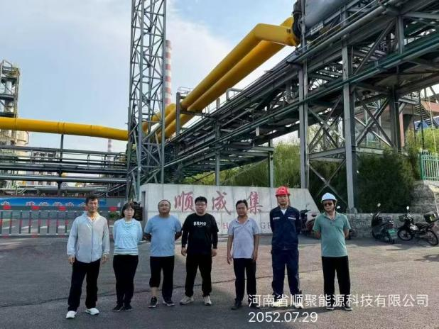 |  | 